redux là một lybari độc lập của redux, được facebook giới thiệu, là một đối tượng kết hợp hoàn hảo với react.

redux được xây dựng dựa vào 3 quy tắc:

- trạng thái của toàn bộ ứng dụng được lưu trong một store duy nhất là 1 object mô hình tree.

- chỉ có một cách duy nhất để có thể thay đổi state đó là tạo ra một action (1 object mô tả những gì xảy ra).

- để chỉ rõ trạng thái tree được thay đổi bởi một action bạn phải viết pure reducers

redux nó sẽ lưu các state trên store từ đó các component có thể gọi tới không cần thông qua quan hệ cha con

- giúp quản lý state

- state state là dữ liệu được lưu trên store

- reducer là hàm biến đối state cũ thành state mới

- dispatcher quản lý middlewares và chuyển dữ liệu xuống reducer

- action: plain js obj mô tả hành động

khi nào thì sửa dụng redux

- khi thông tin được chia sẻ và cần được sửa dụng ở nhiều nơi, thông tin giỏ hàng, login user

- cần cache dữ liệu kh cần gọi api lại lần nữa

Cấu hình redux

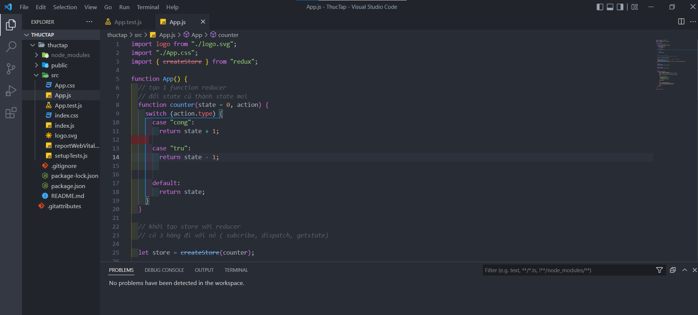

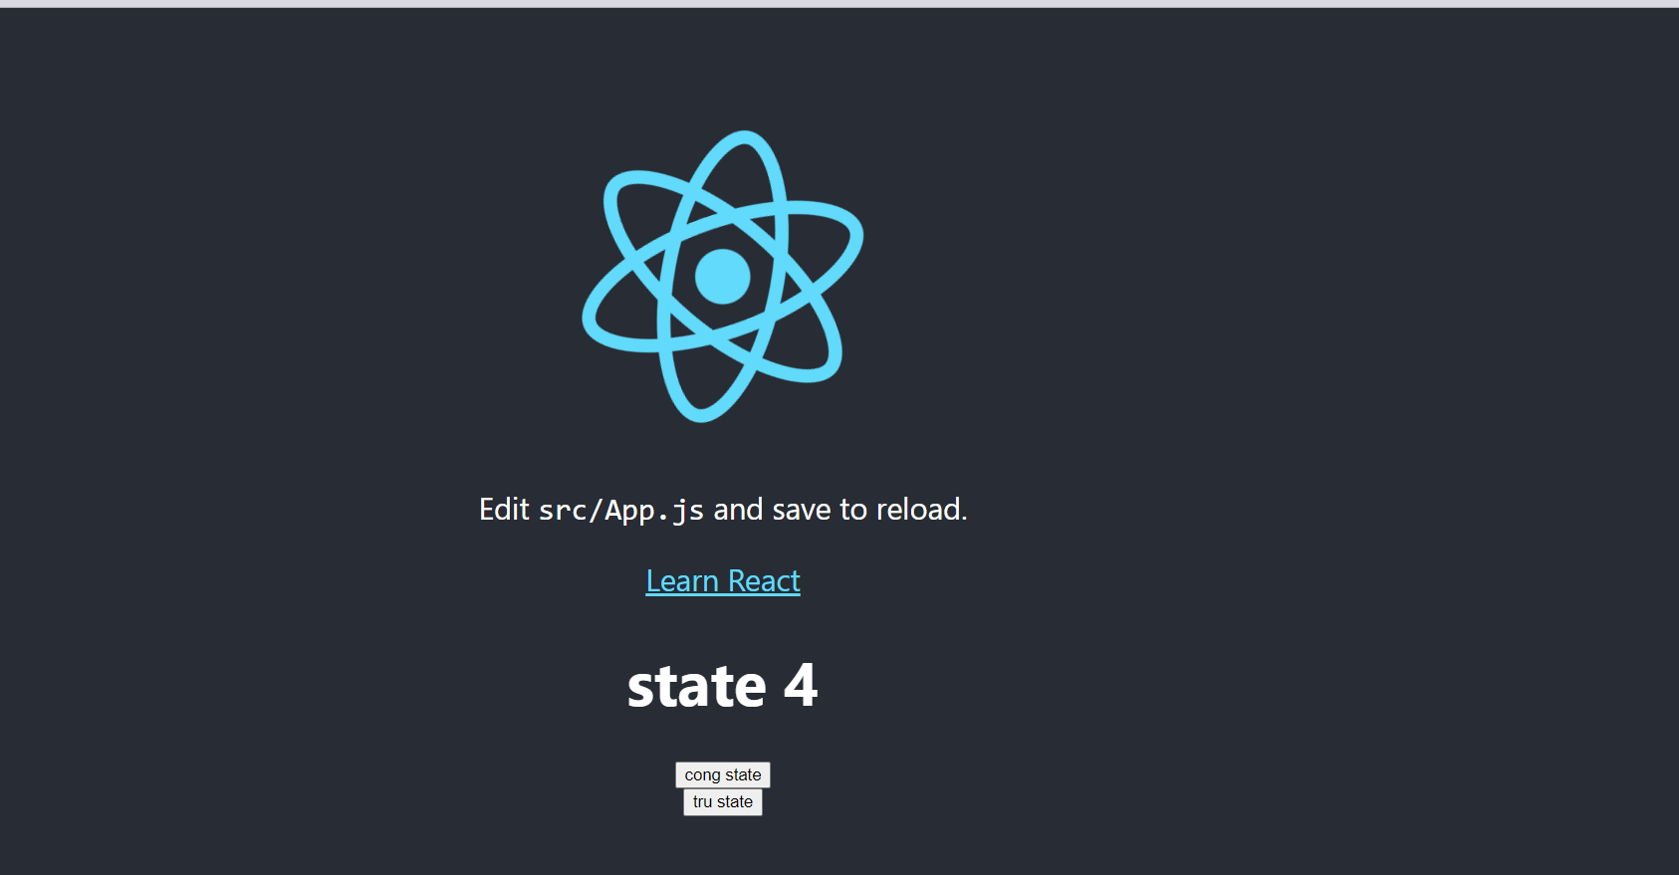

Mô tả khi bấm vào cộng state thì sẽ cộng vào biến được lưu trong store redux

Redux-Saga là một thư viện redux middleware, giúp quản lý những side effect. Viết bất đồng bộ thành đồng bộ

Redux-Saga quản lý hành đông bất đồng bộ

Generator function có thể thực thi, tạm dừng trả về kết quả và thực thi bằng tiếp, Từ khóa để làm được việc đấy là “YIELD”

Blocking trong saga làm tuần tự

non-blocking trong saga không tuần tự

saga là 1 function trả về một generator object, midldelwear lặp qua generator và thực thi tất cả các yield effect(từng yield sẽ được thực thi)

các yield phía dưới sẽ đợi đến khi yield phía trên thực thi xong

generator là một object được trả về tử 1 function generator

Config saga

